membuat project baru

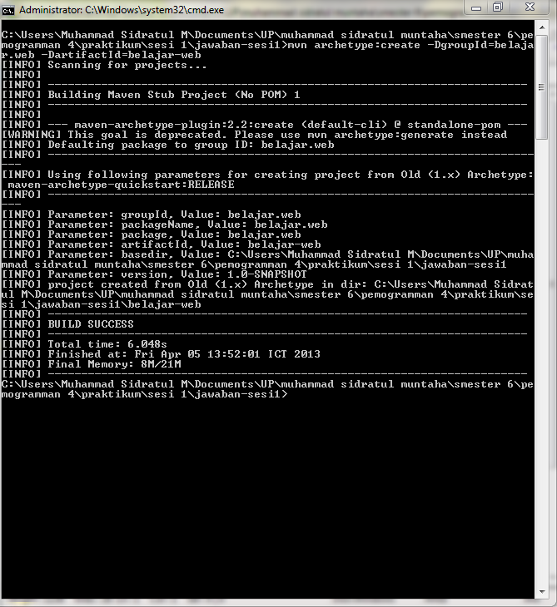

menjalankan tomcat

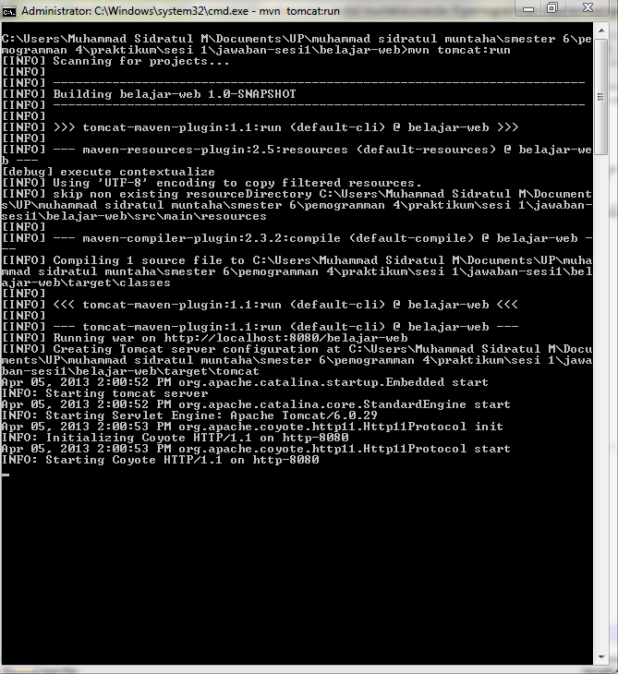

tampilan website

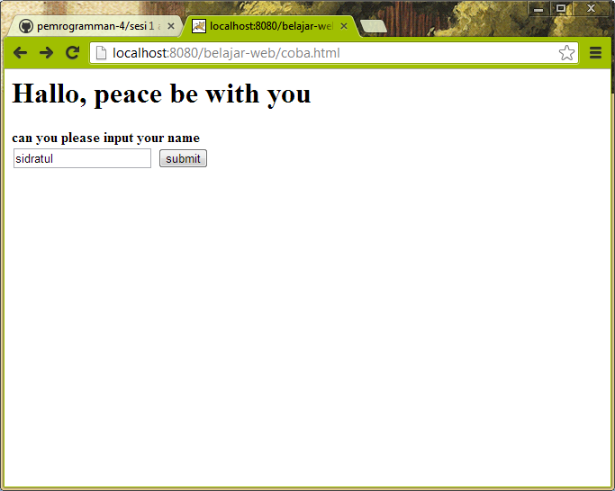

servlet

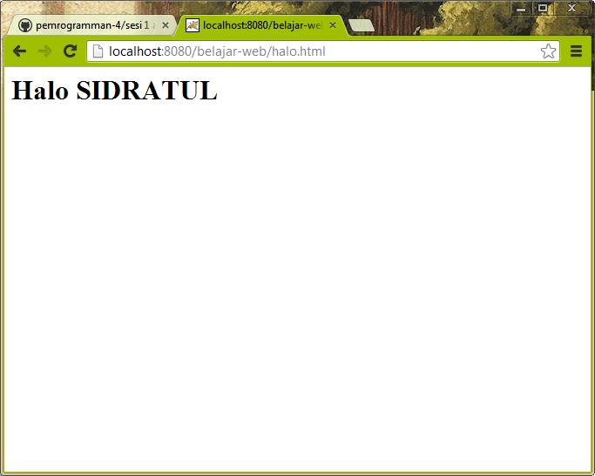

deploy

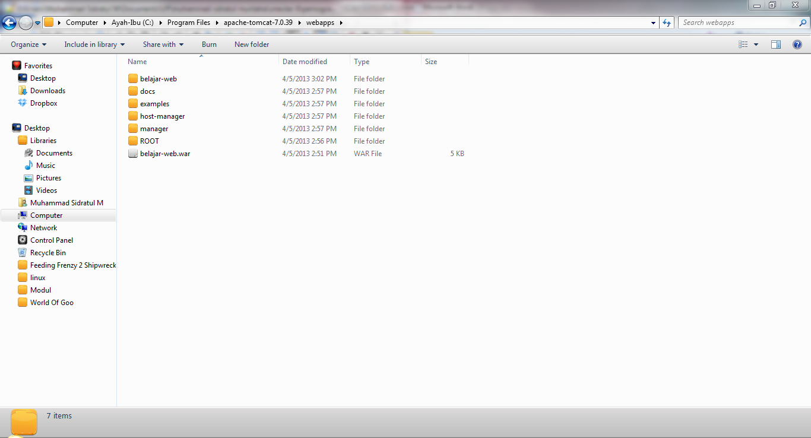

proses undeploy

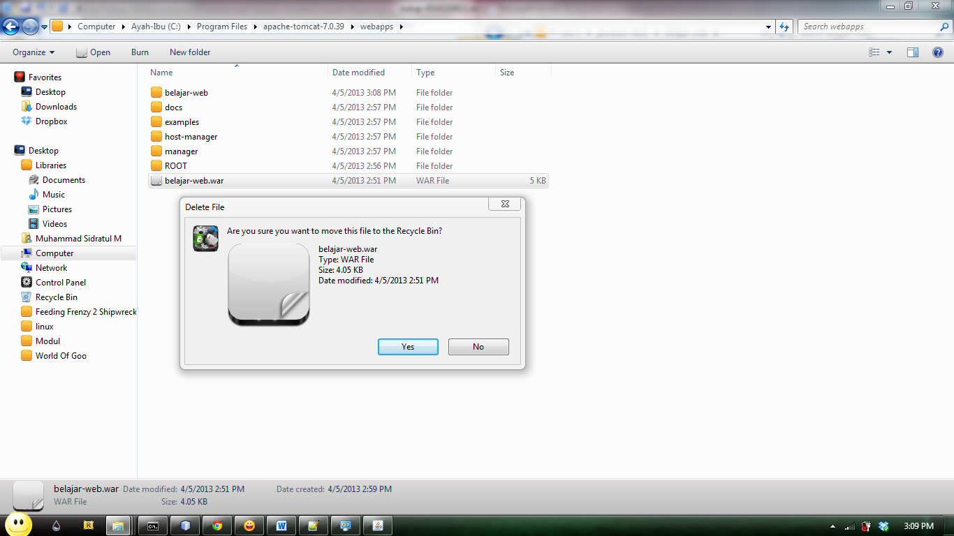

hasil undeploy

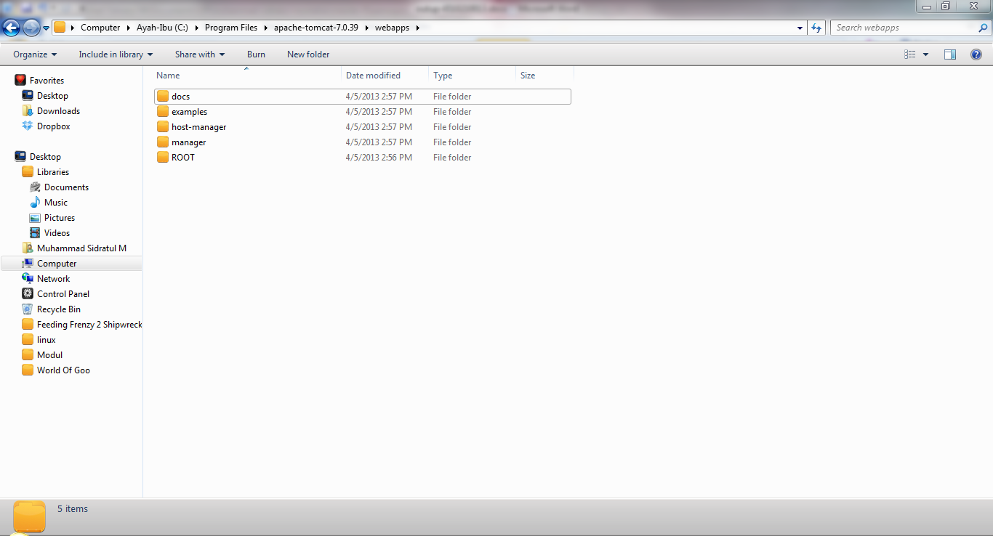

langkah-langkah membuat project web

1. buat project dengan maven yang artifactId-nya *belajar-web*
2. ubah pom.xml

*<packaging>jar</packaging> menjadi 🡪 <packaging>war</packaging>*

1. buat folder “webapp” pada folder main
2. buat folder WEB-INF pada folder webapp
3. buat file web.xml pada folder WEB-INF
4. isikan kode berikut pada web.xml

*<?xml version="1.0" encoding="UTF-8"?>*

*<web-app version="2.5" xmlns="http://java.sun.com/xml/ns/javaee" xmlns:xsi="http://www.w3.org/2001/XMLSchema-instance" xsi:schemaLocation="http://java.sun.com/xml/ns/javaee http://java.sun.com/xml/ns/javaee/web-app_2_5.xsd"></web-app>*

1. buat file coba.html pada folder webapp dan tuliskan kode berikut

*<h1>Hallo, peace be with you</h1>*

*<form method='POST' action='halo.html'>*

*<div><b>can you please input your name</b></div>*

*<input name='nama' placeholder="place your name here"/>*

*<input type='submit' value='submit'>*

*</form>*

1. jelankan perintah *mvn tomcat:run* pada command prompt
2. buka browser tuliskan pada addressbar 🡪 *localhost:8080/belajar-web/coba.html*
3. untuk membuat servlet langkah awalnya adalah menambahkan depedency servlet pada pox.xml

*<dependency>*

*<groupId>javax.servlet</groupId>*

*<artifactId>javax.servlet-api</artifactId>*

*<version>3.1-b06</version>*

*<scope>provided</scope>*

*</dependency>*

1. buat file java extends servlet , misalnya nama file yan dibuat adalah WebServlet.java, lalu isikan kode berikut

*package belajar.web;*

*import java.io.IOException;*

*import java.util.logging.Level;*

*import java.util.logging.Logger;*

*import javax.servlet.http.HttpServlet;*

*import javax.servlet.http.HttpServletRequest;*

*import javax.servlet.http.HttpServletResponse;*

*public class WebServlet extends HttpServlet{*

*public void doPost(HttpServletRequest req,HttpServletResponse res){*

*try{*

*String nama=req.getParameter("nama");*

*nama = nama.toUpperCase();*

*String output ="<html>";*

*output += "<body>";*

*output += "<h1>Halo "+nama+"</h1>";*

*output += "</body>";*

*output += "</html>";*

*res.setContentType("text/html");*

*res.getWriter().print(output);*

*}catch(IOException ie){*

*Logger.getLogger(WebServlet.class.getName()).log(Level.SEVERE,null,ie);*

*}*

*}*

*}*

pada file ini method doPost di override.

maksud dari source kode berikut adalah

*String nama=req.getParameter("nama");*

*nama = nama.toUpperCase();*

mengambil nilai yang dikirimkan dengan parameter nama kedalam variabel nama, lalu mengubahnya isi variabel menjadi huruf kapital.

respon yang diberikan oleh servlet ini adalah menampilkan “halo ” ditambah dengan nilai dari variabel yang diterima , dengan tipe file text/html.

1. edit web.xml. yaitu menambahkan servlet dan mapping berdasarkan file yang telah di buat

*<?xml version="1.0" encoding="UTF-8"?>*

*<web-app version="2.5" xmlns="http://java.sun.com/xml/ns/javaee" xmlns:xsi="http://www.w3.org/2001/XMLSchema-instance" xsi:schemaLocation="http://java.sun.com/xml/ns/javaee http://java.sun.com/xml/ns/javaee/web-app_2_5.xsd">*

*<servlet>*

*<servlet-name>halo</servlet-name>*

*<servlet-class>belajar.web.WebServlet</servlet-class>*

*</servlet>*

*<servlet-mapping>*

*<servlet-name>halo</servlet-name>*

*<url-pattern>/halo.html</url-pattern>*

*</servlet-mapping>*

*</web-app>*

1. tuliskan pada comand prompt *mvn clean package tomcat:run*
2. pada coba.html, input yang dikirimkan akan diterima oleh halo.html dan menampilkan respon servlet
3. pada proses deploy, terlebih dahulu tomcat di install, yaitu dengan cara

* dari folder bin ,copy directory folder tomcat tambahkan kedalam path. (sama seperti mengintall maven)

1. lalu copy file berformat *.war pada folder target pada folder project ke folder webapp di folder tomcat
2. untuk deploy, delete file berformat *.war pada folder webapp di folder tomcat